沈阳科技学院

“2021-2022学年本科教学质量报告”

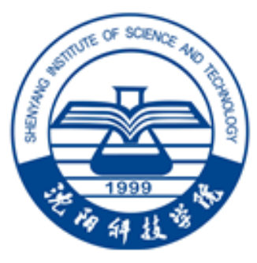

**2022年12月**

目录

学校概况 4

一、本科教育基本情况 6

（一）人才培养目标 6

（二）学科专业设置情况 6

（三）在校生规模 7

（四）本科生生源质量 8

二、师资与教学条件 11

（一）师资队伍 11

（二）本科主讲教师情况 13

（三）教学经费投入情况 15

（四）教学设施应用情况 15

1.教学用房 15

2.教学科研仪器设备与教学实验室 16

3.图书馆及图书资源 16

三、教学建设与改革 18

（一）专业建设 18

（二）课程建设 19

（三）教材建设 20

（四）实践教学 21

（五）创新创业教育 22

（六）教学改革 23

四、专业培养能力 25

（一）人才培养目标定位与特色 25

（二）专业课程体系建设 25

（三）立德树人落实机制 26

（四）专任教师数量和结构 26

（五）实践教学 26

五、质量保障体系 28

（一）校领导情况 28

（二）教学管理与服务 28

（三）学生管理与服务 28

（四）质量监控 28

六、学生学习效果 30

（一）毕业情况 30

（二）就业情况 30

（三）转专业与辅修情况 30

七、特色发展 31

（一）坚持立德树人，探索“辽宁六地融合”思政教育新模式，打造应用型人才培养特色。 31

（二）坚持以学生培养质量为中心，建立专业自评估体系，打造人才培养质量特色 31

（三）促进学生全面发展，探索美育教育特色发展之路 32

八、存在问题及改进计划 33

（一）应用信息化管理手段，进一步加强教学质量保障体系 33

（二）进一步提升教师教育教学研究能力，推动教学改革创新 33

附录 34

本科教学质量报告支撑数据 34

# 学校概况

沈阳科技学院，始建于1999年，前身为沈阳化工大学科亚学院；2016年4月，经教育部批准，转设为独立设置的省属普通高校。现有全日制本科在校学生7010人。

学校坐落在辽宁省沈阳市新行政、文化核心区域——浑南区，毗邻辽宁自贸区沈阳片区、沈阳国家大学科技城和沈阳南站，地理位置优越，交通便利。校园占地面积41.96万平方米；现有建筑面积27.16万平方米、教学科研行政用房12.75万平方米。现有教职员工581人，专任教师296人，具有研究生学位教师占专任教师的比例为85.1%；教学科研仪器设备总值3478.5万元；图书馆馆藏纸质图书49万册；与教学相适应的网络多媒体教室104个；校外教学实践、实习基地80余家。学校建有标准化学生公寓21栋，光纤入户、环境舒适、设施俱全，并配有方便师生日常生活的咖啡厅、健身房、电影院、餐饮中心、超市等完整的周边配套。

学校紧密结合辽宁老工业基地振兴发展需要，陆续开设了涵盖工学、管理学、经济学、教育学、文学等五大学科门类的28个本科专业，重点培养精细化工、生物制药、新型材料、智能制造、电子信息、经济管理等方面应用型紧需人才。学校实行“3+1”人才培养模式（3年理论学习和1年社会实践相结合），同时坚持“以赛促教、以赛促学、以赛促改、以赛促建”，探索开创了一条借助科技创新与创业大赛来引领学生完成学业，培育技能型人才的新路子，全面促进了学生综合能力的提升和工匠精神的养成。“十三五”期间累计获得省级及以上奖励1520项，参赛师生达2.1万余人次，参与覆盖率达到90%，处于省内领先水平。

在面向就业时，学校广泛开展校企合作，积极拓宽就业渠道，打造“订单班”，实现订制化培养，促进精准就业。学校先后与100多家企事业单位建立了校企合作关系，为学生提供了更多精准实习、实践机会和就业岗位，有效确保毕业生就业率持续保持在90%以上。同时，学校与省内知名院校共建研究生优质生源基地，为学生日后考研构筑桥梁纽带，每年约有10%的毕业生顺利考取到心仪学校继续深造。

建校二十多年来，学校全面贯彻党的教育方针，落实立德树人根本任务，构建系统化的长效育人机制，依托教师、学工团队、学生组织、社会资源等育人主体，充分发挥着学校“三全育人”、体育育人、美育育人、劳动育人、产教协同育人、创新创业育人“六大育人体系”的科学作用。

未来，沈阳科技学院将继续全面深化教育改革，大力推进素质教育，不断提高人才培养质量，以积极进取的姿态诠释“博学笃行”的真谛，以务实重行的作风开掘出“种德修身”的新知，全力创办有深度、有广度、有温度的教育模式，，为建设成为特色鲜明、优势明显、家长放心、学生喜欢、社会满意的应用型大学而不懈奋斗，为青年学子实现人生出彩搭建起坚实舞台！

# 一、本科教育基本情况

## （一）人才培养目标

学校的定位与发展目标是：

发展目标:坚持内涵和特色发展，依托区域优势，着力校企合作产教融合，以创新创业教育为突破，以培养德智体美劳全面发展的新时代应用型人才为目标，把学校建成理工特色突出、办学内涵丰富的省内一流民办应用型高校。

办学定位：

1.办学定位：坚持办应用型本科，建设应用型大学，培养高素质应用型人才。

2.办学层次：以本科办学为主。

3.服务面向：立足沈阳，面向行业企业需求，重点服务辽宁“一圈一带两区”，服务地方经济社会发展。

4.学科专业发展定位：以工科为主，工、经、管、教、文等多学科协调发展。

5.人才培养定位：培养品德高尚、学科基础扎实、综合应用知识能力过硬、强于实践、勇于创新、德智体美劳全面发展的新时代高素质应用型人才。

6.办学规模：全日制本科在校生8500名。

## （二）学科专业设置情况

学校现有本科专业28个，其中工学专业20个占71.43%、文学专业1个占3.57%、经济学专业3个占10.71%、管理学专业3个占10.71%教育学专业1个占3.57%。

※数据来源表1-4-1专业基本情况。

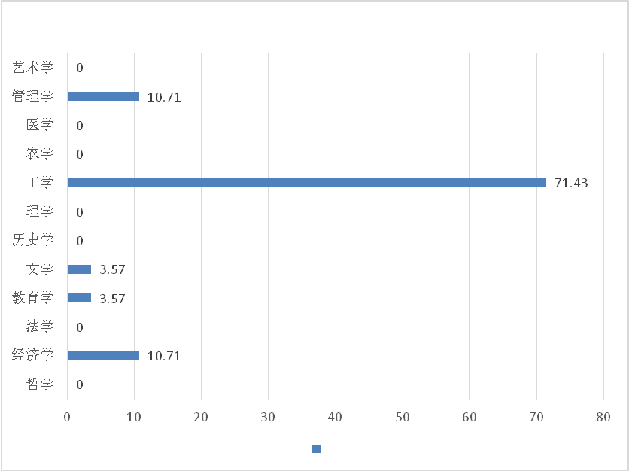

图1 各学科专业占比情况（%）

学校有省级一流学科2个。

※数据来源表4-1-3一流学科。

## （三）在校生规模

2021-2022学年本科在校生6874人（含一年级1707人，二年级1818人，三年级1669人，四年级1679人，其他1人）。

【注】此处数据统计不含新生。

目前学校全日制在校生总规模为7010人，本科生数占全日制在校生总数的比例为100.00%。

※数据来源表1-6本科生基本情况，表6-1学生数量基本情况

各类在校生的人数情况如表1所示（按时点统计）。

表1 各类学生人数一览表

|  |  |  |
| --- | --- | --- |
| **普通本科生数** | | 7010 |
| **其中：与国（境）外大学联合培养的学生数** | | 0 |
| **普通高职(含专科)生数** | | 0 |
| **硕士研究生数** | **全日制** | 0 |
| **非全日制** | 0 |
| **博士研究生数** | **全日制** | 0 |
| **非全日制** | 0 |
| **留学生数** | **总数** | 0 |
| **其中：本科生数** | 0 |
| **硕士研究生数** | 0 |
| **博士研究生人数** | 0 |
| **授予博士学位的留学生数（人）** | 0 |
| **普通预科生数** | | 0 |
| **进修生数** | | 0 |
| **成人脱产学生数** | | 0 |
| **夜大（业余）学生数** | | 372 |
| **函授学生数** | | 1316 |
| **网络学生数** | | 0 |
| **自考学生数** | | 0 |
| **中职在校生数（人）** | | 0 |

※数据来源表6-1学生数量基本情况。

## （四）本科生生源质量

2022年，学校计划招生1991人，实际录取考生1991人，实际报到1808人。实际录取率为100.00%，实际报到率为90.81%。特殊类型招生0人，招收本省学生1121人。

学校面向全国18个省招生，其中理科招生省份15个，文科招生省份15个。

生源情况详见下表。

表2 生源情况

| **省份** | **批次** | **招生类型** | **录取数（人）** | **批次最低控制线（分）** | **当年录取平均分数（分）** | **平均分与控制线差值** |
| --- | --- | --- | --- | --- | --- | --- |
| 安徽省 | 第二批次招生A | 文科 | 6 | 480.0 | 484.0 | 4.0 |
| 安徽省 | 第二批次招生A | 理科 | 24 | 435.0 | 451.0 | 16.0 |
| 甘肃省 | 第二批次招生A | 文科 | 3 | 425.0 | 426.0 | 1.0 |
| 甘肃省 | 第二批次招生A | 理科 | 7 | 345.0 | 349.0 | 4.0 |
| 贵州省 | 第二批次招生A | 文科 | 10 | 471.0 | 480.0 | 9.0 |
| 贵州省 | 第二批次招生A | 理科 | 80 | 360.0 | 369.0 | 9.0 |
| 河北省 | 本科批招生 | 历史 | 12 | 443.0 | 458.0 | 15.0 |
| 河北省 | 本科批招生 | 物理 | 60 | 430.0 | 436.0 | 6.0 |
| 辽宁省 | 本科批招生 | 历史 | 207 | 404.0 | 425.0 | 21.0 |
| 辽宁省 | 本科批招生 | 物理 | 914 | 362.0 | 405.0 | 43.0 |
| 陕西省 | 第二批次招生A | 文科 | 7 | 400.0 | 418.0 | 18.0 |
| 陕西省 | 第二批次招生A | 理科 | 40 | 344.0 | 363.0 | 19.0 |
| 黑龙江省 | 第二批次招生A | 文科 | 11 | 365.0 | 399.0 | 34.0 |
| 黑龙江省 | 第二批次招生A | 理科 | 42 | 308.0 | 353.0 | 45.0 |
| 四川省 | 第二批次招生A | 文科 | 35 | 466.0 | 472.0 | 6.0 |
| 四川省 | 第二批次招生A | 理科 | 37 | 426.0 | 436.0 | 10.0 |
| 河南省 | 第二批次招生A | 文科 | 25 | 445.0 | 450.0 | 5.0 |
| 河南省 | 第二批次招生A | 理科 | 126 | 405.0 | 424.0 | 19.0 |
| 天津市 | 本科批招生 | 不分文理 | 45 | 463.0 | 459.0 | -4.0 |
| 新疆维吾尔自治区 | 第二批次招生A | 文科 | 6 | 334.0 | 330.0 | -4.0 |
| 新疆维吾尔自治区 | 第二批次招生A | 理科 | 44 | 290.0 | 295.0 | 5.0 |
| 吉林省 | 第二批次招生A | 文科 | 13 | 364.0 | 419.0 | 55.0 |
| 吉林省 | 第二批次招生A | 理科 | 45 | 327.0 | 370.0 | 43.0 |
| 宁夏回族自治区 | 第二批次招生A | 文科 | 5 | 425.0 | 445.0 | 20.0 |
| 宁夏回族自治区 | 第二批次招生A | 理科 | 10 | 350.0 | 366.0 | 16.0 |
| 山西省 | 第二批次招生B | 文科 | 15 | 409.0 | 414.0 | 5.0 |
| 山西省 | 第二批次招生B | 理科 | 35 | 373.0 | 379.0 | 6.0 |
| 内蒙古自治区 | 第二批次招生A | 文科 | 6 | 366.0 | 376.0 | 10.0 |
| 内蒙古自治区 | 第二批次招生A | 理科 | 14 | 323.0 | 339.0 | 16.0 |
| 广西壮族自治区 | 第二批次招生A | 文科 | 6 | 421.0 | 413.0 | -8.0 |
| 广西壮族自治区 | 第二批次招生A | 理科 | 55 | 343.0 | 338.0 | -5.0 |
| 江西省 | 第二批次招生A | 文科 | 7 | 472.0 | 482.0 | 10.0 |
| 江西省 | 第二批次招生A | 理科 | 26 | 440.0 | 450.0 | 10.0 |
| 云南省 | 第二批次招生A | 文科 | 4 | 505.0 | 495.0 | -10.0 |
| 云南省 | 第二批次招生A | 理科 | 9 | 430.0 | 428.0 | -2.0 |

# 二、师资与教学条件

## （一）师资队伍

学校现有专任教师272人、外聘教师156人，折合教师总数为350.0人，外聘教师与专任教师人数之比为0.57:1。

按折合学生数7253.2计算，生师比为20.72。

专任教师中，“双师型”教师66人，占专任教师的比例为24.3%；具有高级职称的专任教师65人，占专任教师的比例为23.90%；具有研究生学位（硕士和博士）的专任教师252人，占专任教师的比例为92.65%。

近两学年教师总数详见表3。

表3 近两学年教师总数

|  | **专任教师数** | **外聘教师数** | **折合教师总数** | **生师比** |
| --- | --- | --- | --- | --- |
| **本学年** | 272 | 156 | 350.0 | 20.72 |
| **上学年** | 276 | 138 | 345.0 | 20.3 |

注：生师比=折合在校生数/教师总数（教师总数= 专任教师数+外聘教师数*0.5+临床教师*0.5）

教师队伍职称、学位、年龄的结构详见表4。

表4 教师队伍职称、学位、年龄结构

| **项目** | | **专任教师** | | **外聘教师** | |
| --- | --- | --- | --- | --- | --- |
| **数量** | **比例（%）** | **数量** | **比例（%）** |
| **总计** | | 272 | / | 156 | / |
| **职称** | **正高级** | 7 | 2.57 | 43 | 27.56 |
| **其中教授** | 6 | 2.21 | 40 | 25.64 |
| **副高级** | 58 | 21.32 | 67 | 42.95 |
| **其中副教授** | 48 | 17.65 | 49 | 31.41 |
| **中级** | 155 | 56.99 | 46 | 29.49 |
| **其中讲师** | 94 | 34.56 | 27 | 17.31 |
| **初级** | 30 | 11.03 | 0 | 0.00 |
| **其中助教** | 23 | 8.46 | 0 | 0.00 |
| **未评级** | 22 | 8.09 | 0 | 0.00 |
| **最高学位** | **博士** | 4 | 1.47 | 42 | 26.92 |
| **硕士** | 248 | 91.18 | 90 | 57.69 |
| **学士** | 20 | 7.35 | 21 | 13.46 |
| **无学位** | 0 | 0.00 | 3 | 1.92 |
| **年龄** | **35岁及以下** | 173 | 63.60 | 21 | 13.46 |
| **36-45岁** | 96 | 35.29 | 67 | 42.95 |
| **46-55岁** | 2 | 0.74 | 35 | 22.44 |
| **56岁及以上** | 1 | 0.37 | 33 | 21.15 |

近两学年教师职称、学位、年龄情况见图2、图3、图4。

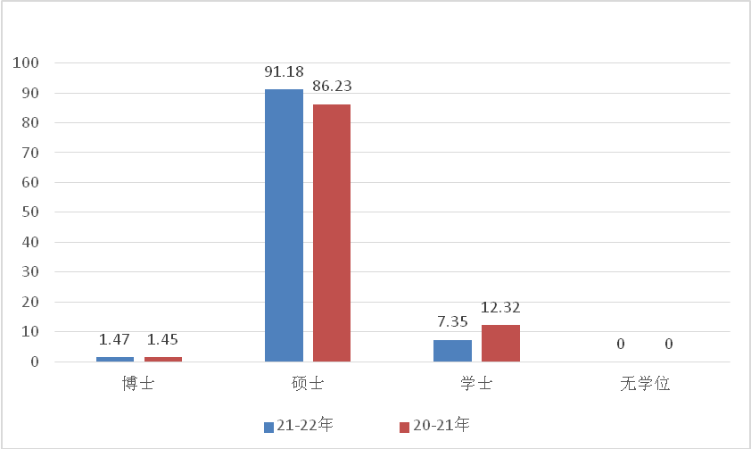

图2 近两学年专任教师学位情况（%）

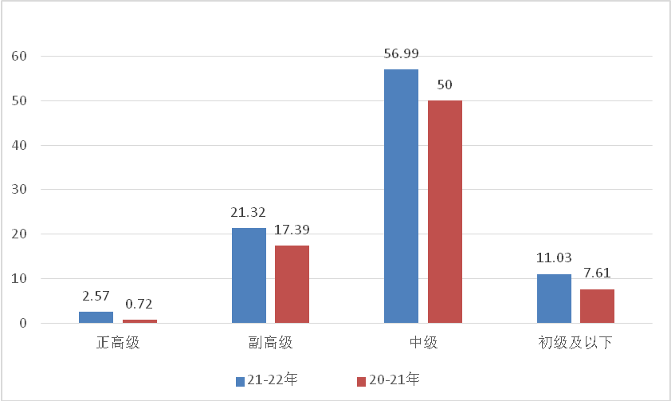

图3 近两学年专任教师职称情况（%）

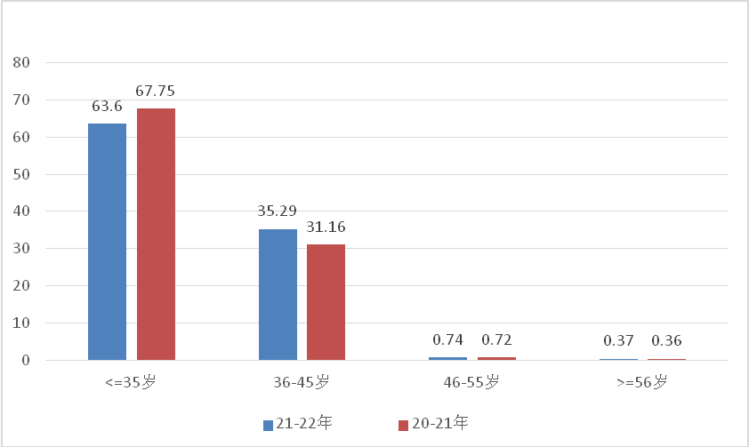

图4 近两学年专任教师年龄结构（%）

## （二）本科主讲教师情况

本学年高级职称教师承担的课程门数为281，占总课程门数的40.72%；课程门次数为696，占开课总门次的40.28%。

正高级职称教师承担的课程门数为49，占总课程门数的7.10%；课程门次数为112，占开课总门次的6.48%。其中教授职称教师承担的课程门数为48，占总课程门数的6.96%；课程门次数为111，占开课总门次的6.42%。

副高级职称教师承担的课程门数为256，占总课程门数的37.10%；课程门次数为587，占开课总门次的33.97%。其中副教授职称教师承担的课程门数为223，占总课程门数的32.32%；课程门次数为537，占开课总门次的31.08%。

注：以上统计包含外聘人员与离职人员。

承担本科教学的具有教授职称的教师有46人。专任教师中主讲本科课程的教授比例为66.67%。

注：以上统计包含离职人员，只统计本校人员。

※数据来源表1-5-1教职工基本信息，表1-5-3外聘和兼职教师基本信息，表1-5-4附属医院师资情况，表5-1-1开课情况。

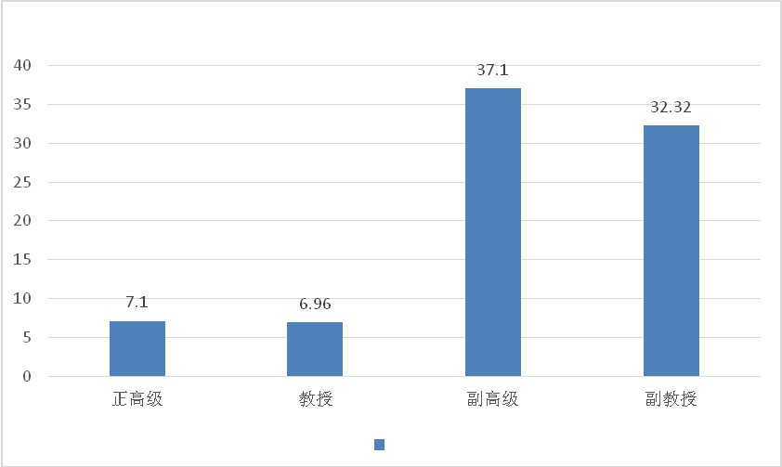

图5 各职称类别教师承担课程门数占比（%）

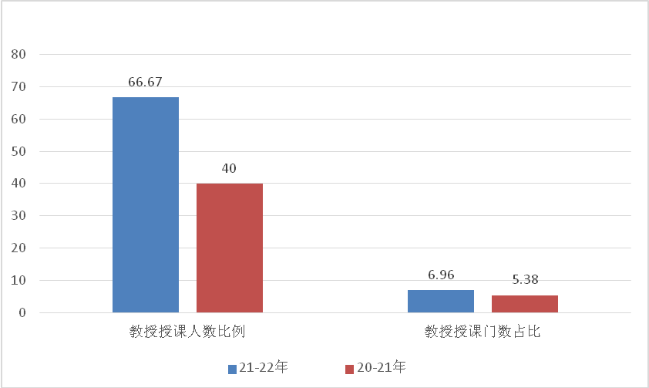

图6 近两学年教授为本科生上课情况（%）

本学年主讲本科专业核心课程的教授46人；其中专任教授授课占授课教授总人数比例的42.31%。高级职称教师承担的本科专业核心课程92门，占所开设本科专业核心课程的比例为36.22%。

※数据来源表3-3-1高层次人才，表5-1-1开课情况。

【注】此表不统计网络授课。

## （三）教学经费投入情况

2021年教学日常运行支出为2292.24万元，本科实验经费支出为178.25万元，本科实习经费支出为89.3万元。生均教学日常运行支出为3160.32元，生均本科实验经费为254.28元，生均实习经费为127.39元。近两年生均教学日常运行支出、生均实验经费、生均实习经费详见图7。

※数据来源表2-8-2教育经费收支情况，表6-1学生数量基本情况。

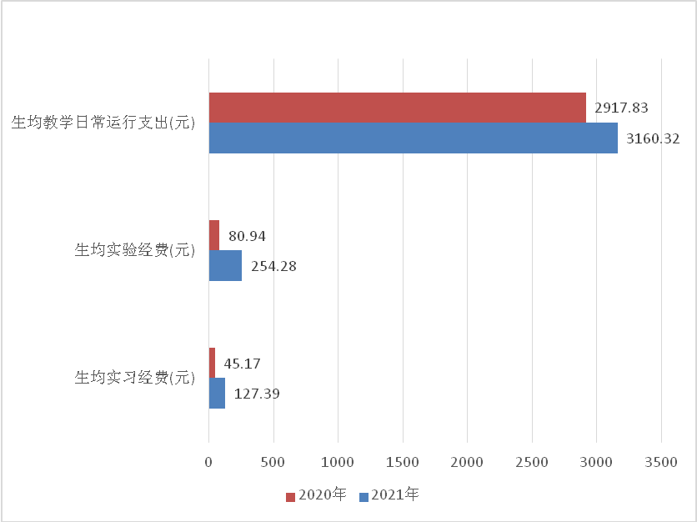

图7 近两年生均教学日常运行支出、生均实验经费、生均实习经费（元）

## （四）教学设施应用情况

1.教学用房

根据2022年统计，学校总占地面积41.96万m2，产权占地面积为41.96万m2，学校总建筑面积为27.16万m2。

学校现有教学行政用房面积（教学科研及辅助用房+行政办公用房）共121636.82m2，其中教室面积43021.98m2（含智慧教室面积570.1m2），实验室及实习场所面积36198.31m2。拥有体育馆面积3177.04m2。拥有运动场面积24223.0m2。

按全日制在校生7010人算，生均学校占地面积为59.86（m2/生），生均建筑面积为38.74（m2/生），生均教学行政用房面积为17.35（m2/生），生均实验、实习场所面积5.16（m2/生），生均体育馆面积0.45（m2/生），生均运动场面积3.46（m2/生）。详见表5。

表5 各生均面积详细情况

| 类别 | 总面积（平方米） | 生均面积（平方米） |
| --- | --- | --- |
| 占地面积 | 419633.44 | 59.86 |
| 建筑面积 | 271572.02 | 38.74 |
| 教学行政用房面积 | 121636.82 | 17.35 |
| 实验、实习场所面积 | 36198.31 | 5.16 |
| 体育馆面积 | 3177.04 | 0.45 |
| 运动场面积 | 24223.0 | 3.46 |

※数据来源表2-1占地与建筑面积，表2-2教学行政用房面积。

2.教学科研仪器设备与教学实验室

学校现有教学、科研仪器设备资产总值0.46亿元，生均教学科研仪器设备值0.64万元。当年新增教学科研仪器设备值1131.33万元，新增值达到教学科研仪器设备总值的32.52%。

本科教学实验仪器设备5071.0台（套），合计总值0.394亿元，其中单价10万元以上的实验仪器设备53台（套），总值1240.68万元，按本科在校生7010人计算，本科生均实验仪器设备值5627.46元。

学校有省部级实验教学中心1.0个。

※数据来源表2-5固定资产，表2-6本科实验设备情况，表2-7-1实验教学示范中心、虚拟仿真实验示范中心，表2-7-2虚拟仿真实验教学项目

3.图书馆及图书资源

截至2022年9月，学校拥有图书馆1个，图书馆总面积达到20634.75m2，阅览室座位数948个。图书馆拥有纸质图书57.38万册，当年新增11762.0册，生均纸质图书79.11册；拥有电子期刊0.41万册，学位论文0.67万册，音视频513.0小时。2021年图书流通量达到0.96万本册，电子资源访问量12.82万次，当年电子资源下载量2.97万篇次。

※数据来源表2-2教学行政用房面积，表2-3-1图书馆，表2-3-2图书当年新增情况。

# 三、教学建设与改革

## （一）专业建设

1.对接区域经济发展，推动专业结构调整，提升人才培养质量

主动适应辽宁省“沈抚改革创新示范区”着力构建“一心、一岛、五区”的产业格局和建设需要，以需求和目标为导向推进专业设置与结构布局调整，有效提升人才培养与产业需求的契合度；组织修订《十四五专业建设发展规划》和《专业建设管理办法》等文件，按照“面向需求，汇聚资源，调整结构，打造特色”的专业建设思路，确立明确的专业设置标准，优化专业结构，分层次、分类别、有计划的开展专业建设。

近年来，先后增设机器人工程、网络与新媒体、物联网工程、智能制造工程、互联网金融等新专业，本科专业数量达到36个，推动人才链与产业链、创新链深度整合，有力促进优势特色专业的成长与专业体系建设，逐步形成以工为主，经济、管理、教育等各学科协调发展的专业布局，并呈现区域特色明显、应用性突出的良好态势。

同时参考相关专业招生第一志愿报考率、毕业生就业率，以及高教数据平台监测数据等综合指标，对社会需求支撑度低、建设质量低的专业实施停招；近年来先后停招能源化学工程、信息与计算科学等15个服务地方能力较弱、办学效益不好的专业。

2.深耕内涵建设，夯实专业建设基础，着力打造一流专业

聚焦新兴产业转型升级以及新兴服务业新体系需要，对接区域经济社会发展需求，充分发挥省级一流本科专业建设点基础优势，结合2019版专业培养方案的调整，优化课程体系、强化专业师资队伍培育。近年来，学校按照新工科、新文科的专业建设要求，出台政策支持保障省一流专业建设（制药工程、金融学）；以需求性、效益性、发展性、优先性为原则，制订学校《专业建设管理办法》和《一流课程建设管理办法》，对专业设置、专业评价、一流专业建设提出具体要求。组织开展专业建设与管理。启动2021年度校级一流本科专业申报工作，以项目建设夯实专业建设基础，确立6个校级一流专业（化学工程与工艺、应用化学、机械设计制造及其自动化、计算机科学与技术、生物工程、会计学等），倾全力打造一流（特色）专业。

3.制订十四五专业发展规划

按学校十四五发展规划以及学校对人才培养、专业建设的思路和指导，确立十四五期间专业发展的指导思想和专业建设思路；主要建设内容包括：优化专业结构，培育特色专业；以成果导向教育（OBE）理念引领的应用型人才培养模式改革与创新；教师队伍建设；实验实训平台建设；校企合作产教融合实践教学体系建设；加强教学研究；教学质量保障体系建设。

我校专业现有2个入选省级一流专业。当年学校招生的本科专业20个。

我校专业带头人总人数为27.0人，其中具有高级职称的15.0人，所占比例为55.56%，获得博士学位的1.0人，所占比例为3.70%。

※以上数据来源：表1-5-1教职工基本信息，表4-2专业培养计划表。

2022级本科培养方案中，各学科培养方案学分统计如下表6所示。

表6 全校各学科2022级培养方案本科专业培养方案学分统计表

| **学科** | **必修课学分比例（%）** | **选修课学分比例（%）** | **实践教学学分比例（%）** | **学科** | **必修课学分比例（%）** | **选修课学分比例（%）** | **实践教学学分比例（%）** |
| --- | --- | --- | --- | --- | --- | --- | --- |
| 哲学 | - | - | - | 理学 | - | - | - |
| 经济学 | 76.42 | 9.21 | 22.87 | 工学 | 67.25 | 7.03 | 28.94 |
| 法学 | - | - | - | 农学 | - | - | - |
| 教育学 | 68.79 | 6.37 | 43.95 | 医学 | - | - | - |
| 文学 | 72.89 | 6.02 | 35.54 | 管理学 | 74.00 | 6.00 | 23.05 |
| 历史学 | - | - | - | 艺术学 | - | - | - |

※以上数据来源：表1-4-1专业基本情况，表4-2专业培养计划表。

## （二）课程建设

制订学校《课程建设管理办法》、课程建设分层次进行，合格课程建设、一流课程建设；在合格课程中遴选建设校级一流（精品）课程，在校级一流课程中遴选推荐省级和国家级一流（精品）课程。实施《优秀建设课管理办法》、推进《通识教育选修课管理办法》的执行与落实，开展本科教学质量工程建设项目，落实《高校思想政治工作质量提升工程实施纲要》，2022年共确立校级一流课程““三全育人”建设项目-课程育人质量提升体系建设”5个；校级一流课程15门；优秀建设课22门；课程思政优质课程14门。

推进教学资源建设，组织5门课程录制线上教学资源，组织50门微课资源录制工作。我校在建12门省部级精品在线开放课程。MOOC课程0门，SPOC课程14门。

本学年，学校共开设本科生公共必修课、公共选修课、专业课共690.0门、1728.0门次。

近两学年班额统计情况详见表7。

表7 近两学年班额统计情况

| **班额** | **学年** | **公共必修课（%）** | **公共选修课（%）** | **专业课（%）** |
| --- | --- | --- | --- | --- |
| 30人及以下 | 本学年 | 6.16 | 0.00 | 22.61 |
| 上学年 | 3.70 | 0.00 | 24.21 |
| 31-60人 | 本学年 | 28.38 | 18.57 | 33.26 |
| 上学年 | 36.51 | 0.00 | 30.56 |
| 61-90人 | 本学年 | 11.11 | 18.57 | 22.17 |
| 上学年 | 15.87 | 7.69 | 20.42 |
| 90人以上 | 本学年 | 54.35 | 62.86 | 21.95 |
| 上学年 | 43.92 | 92.31 | 24.82 |

※以上数据来源：表5-3本科在线课程情况，表5-1-1开课情况，表5-1-2专业课教学实施情况，表1-5-1教职工基本信息。

【注】此表不统计网络授课。

## （三）教材建设

教材建设是学校教学基础建设的重要组成部分，是深化教学改革、全面推进素质教育、提高教学质量、师资水平、反应教学改革成果、培养创新人才的重要保证，因此我校切实落实立德树人根本任务，全面提高人才培养质量，建立健全科学的教材选用制度，规范教材管理，确保教材选用、征订、发放、结算等工作有序开展，在教材建设和使用中，坚持适用性原则、优先性原则、统一性原则、稳定性原则、严格审核原则、创新性原则和减负原则，完成了2021-2022学年教材征订、发放工作；完成了学生教材和教师用书的审计工作；完成了马工程教材的更新和调查工作。征订教材，基本为“十二五”普通高等教育本科国家级规划教材“、全国普通高等学校优秀教材、“十三五”国家重点出版物出版规划项目、普通高等教育“十一五”国家级规划教材、马克思主义理论研究和建设工程重点教材、高等院校通识课系列教材。

教材建设需全面反映教学内容的改革与更新，充分体现优秀教学经验和最新科研成果，优化结构，突出特色。通过精品教材建设，抓好重点教材，全面提高质量，力争系列配套，逐步建设立体化教材体系。

1、建设原则

（1）非自编教材与自编教材均应在同类教材中具有较高水平，能充分体现学科的最新学术理论研究成果。

（2）教材的建设要适应我国教育的改革，充分体现教学内容和课程体系改革成果，特别是适应素质教育的需要，既传授知识又引导能力的提高。

（3）教材建设要与我校教学改革的实践相结合。

2、建设目标

（1）抓好重点，锤炼精品，通过一系列教材建设，建立立体化教材体系，使教材能充分体现知识、能力、素质并重的人才培养模式的新要求。

（2）积极鼓励广大教师申报主编或参与编写国家级、省级规划系列教材的立项工作。

2021年，共出版教材3种（本校教师作为第一主编）。

※以上数据来源：表3-5-1教师出版专著和主编教材情况。

## （四）实践教学

全方位培养学生的专业实践和社会实践能力是提升学生综合素质和社会责任感的重要举措。沈阳科技学院充分整合校内外资源，通过平台搭建、资源支持、专业指导和机制保障，构建与思想政治教育相结合、与学生党建相结合、与教学计划相结合、与服务社会相结合、与生涯规划和就业选择相结合的实践教学工作体系。

1.实验教学

沈阳科技学院持续推进专业实践教学发展，制定了《沈阳科技学院本科生实践教学环节管理办法》、《实验教学管理办法（试行）》、《实验教学环节质量标准》、《课程设计工作管理办法》等相关管理办法，鼓励院系与行业优势单位共建教学实习基地。

本学年本科生开设实验的专业课程共计140门，其中独立设置的专业实验课程55门。

学校有实验技术人员13人，具有高级职称3人，所占比例为23.08%，具有硕士及以上学位3人，所占比例为23.08%。

※以上数据来源：表5-1-1开课情况，表5-1-3分专业（大类）专业实验课情况。

2.本科生毕业设计（论文）

毕业论文(设计)是学校落实应用型人才培养目标的重要实践性教学环节，是培养、提高、检验学生综合运用所学理论知识和基本技能进行科学研究训练、解决实际问题能力的重要途径。

学校根据教育部新的文件精神，针对毕业论文管理中遇到的新问题，修订了《沈阳科技学院毕业论文(设计)管理办法》，并升级了维普过程管理系统平台，同时就论文抽检、学术不端行为、论文检查结果等做出了更明确的规定。为提高毕业论文（设计）质量，学校着重提高选题质量，在达到培养方案目标要求的前提下，充分结合社会实际问题，要求选题中50％以上毕业论文（设计）在实验、实习、工程实践和社会调查等社会实践中完成，进一步提升了学生的综合实践能力。

本学年共提供了1659个选题供学生选做毕业设计（论文）。我校共有140.0名教师参与了本科生毕业设计（论文）的指导工作，指导教师具有副高级以上职称的人数比例约占24.29%，学校还聘请了96.0位校外教师担任指导老师。平均每位教师指导学生人数为7.03人。

※以上数据来源：表5-2学生毕业综合训练情况，表1-5-1教职工基本信息。

3.实习与教学实践基地

学校不断加大对教学实习的支持力度，加强校企合作，开展实习实践活动。2019年获批两个辽宁省普通高等学校大学生校外实践教育基地，沈阳科技学院-辽宁飞鸿达蒸汽节能设备有限公司工程实践教育中心、沈阳科技学院-招商证券股份有限公司文科实践教育基地。近年来，实践基地承担我校制药工程专业生产实习，毕业实习，毕业设计等实践环节的教学，为产学研融合积累了丰富的经验。在课程建设方面，将理论与实践充分融合，丰富了课程的实践内容和教学手段，进一步提升了学生的实践能力。

学校现有校内外实习、实训基地77.0个，本学年共接纳学生1320人次。

※以上数据来源：表2-4校内外实习、实训基地。

## （五）创新创业教育

学校有开设创新创业学院，创新创业教育牵头单位为:创新创业教育学院。设立创新创业奖学金10.0万元。

拥有创新创业教育专职教师4人，就业指导专职教师4人，创新创业教育兼职导师176人。

设立创新创业教育实践基地（平台）1.0个，其中创业示范基地0.0个，高校实践育人创新创业基地1.0个，大学生创业园0.0个，创业孵化园0.0个，众创空间0.0个，科技园等0.0个，其他0.0个。

本学年学校共立项建设国家级大学生创新创业训练项目3.0个（其中创新2.0个，创业1.0个），省部级大学生创新创业训练项目7.0个（其中创新4.0个，创业3.0个）。

※以上数据来源：表3-6相关教师情况，表5-4-1创新创业教育情况，表5-4-2高校创新创业教育实践基地（平台），表6-6-1学生参加大学生创新创业训练计划情况。

## （六）教学改革

教学改革是提高教学质量的先导，我校积极开展教学改革活动，2022年，为紧抓课程建设生命线，促进本科教学质量同步提升。引导广大教师积极参与本科教学改革，培育本科教育优秀教学成果。根据新课程改革的精神和要求，不断完善学校课程设置，逐步建立起具有本校特色的课程体系。

2022年，我校共确立15个项目类别：“三全育人”建设项目-课程育人质量提升体系建设5项；“三全育人”建设项目-管理育人质量提升体系建设2项；专业建设项目-校级一流专业6项；课程建设项目-“社会实践一流课程”建设1项；课程建设项目-“线上线下混合式一流课程”建设4项；课程建设项目-“线下一流课程”建设10项；课程建设项目-2022年优秀建设课22项；课程建设项目-“课程思政”优质课建设14项；教材建设项目5项；基层教学组织建设项目-教学团队建设5项；基层教学组织建设项目-虚拟教研室建设3项；一般教改项目20项；“思政专项”一般教改项目6项；“基础课专项”一般教改项目4项；“体美劳专项”一般教改项目6项，共113个校级本科教学改革立项项目。

我校大力推进省级、校级一流课程建设，共确立33个校级一流课程，27门课程获批认定为辽宁省省级一流本科课程。

在教学过程中，注重引领学术新风，紧跟学科前沿，开展教学改革研究，并将研究成果应用于教学实践。落实学校课程思政建设方案，推进课程思政建设，组织开展系列研讨、建设和督查，建设课程思政案例库。

充分挖掘我校教学改革中的典型案例，展示我校教育教学建设成果，并为其他教师提供可借鉴的参考和范式，共筛选出课堂教学优秀案例、课堂教学优秀案例、实践教学优秀案例、特色教学优秀案例四个教学优秀案例类别， 24种案例项目，共39项优秀教学案例，汇编成册，以供学习交流。

我校获国家级教学成果奖0.0项，省部级教学成果奖2.0项。（最近一届）

本学年我校教师主持建设的国家级教学研究与改革项目0.0项，省部级教学研究与改革项目12.0项，建设经费达6.00万元，其中国家级0.00万元，省部级6.00万元。

表8 2021年我校教师主持省级及以上本科教学工程（质量工程）项目情况

| **项目类型** | **国家级（教育部）项目数** | **省部级项目数** | **总数** |
| --- | --- | --- | --- |
| 产学合作协同育人项目 | 4 | 0 | 4 |
| 新文科研究与实践项目 | 0 | 2 | 2 |

※以上数据来源：表7-2-1教育教学研究与改革项目，表7-2-2教学成果奖（近一届），表7-2-3省级及以上本科教学工程项目情况。

# 四、专业培养能力

## （一）人才培养目标定位与特色

坚持社会主义办学方向，全面贯彻党和国家的教育方针，坚持教育公益性原则，坚持立德树人，不断提升人才培养、科技发展、服务社会和文化传承的质量与水平；坚持面向地方、面向行业，坚持本科为主，坚持应用特色；坚持育人为本、德育为先、文化为根、能力为重；坚持需求导向、学以致用、知行合一、因材施教，培养面向生产服务一线，具有高度社会责任感和创新精神，厚德自律、好学自知、健康自强、尚美自信、勤劳自力，实践能力突出，拥有就业创业能力，具备继续学习能力的应用型、技术技能型人才。

以提升专业内涵建设为主线，以深化“课程思政”建设为核心，以加强师资队伍建设为抓手，以建立健全教学管理机制为重点，坚持提高质量、优化结构、稳定规模、兼顾效益，坚持以人为本、改革创新、强化特色、重点发展，把沈阳科技学院建设成为具有鲜明特色的省内一流民办应用型大学。

## （二）专业课程体系建设

课程建设是学校教学基本建设的重要内容之一。加强课程建设是有效落实教学计划，提高教学水平和人才培养质量的重要保证。课程建设需推进课程改革创新，不断提升课程高阶性、创新性和挑战度。课程内容强调广度和深度，体现前沿性与时代性；课程设计加强了研究性、创新性和综合性环节，通过加强课程内容整合，实施科学课程评价，严格课程管理，打造一批教学理念先进、课程教学团队教学成果显著、课程目标有效支撑培养目标达成、课程教学设计科学合理、课程内容与时俱进、教学组织与实施突出学生中心地位、课程管理与评价科学且可线下、线上、线上线下混合式教学。

1．强化思政教育

为进一步贯彻落实习近平总书记关于将思想政治工作体系贯穿教育教学体系要求的重要举措，学校围绕立德树人的根本任务，充分挖掘思政课及其他各类课程中蕴含的思想政治元素，推动思政教育改革。学校增设《习近平新时代中国特色社会主义思想概论》课程。将“课程思政”纳入教学大纲，明确要求将学术思想、科学精神、科技报国等思想引领元素融入专业教育，发挥各类课程的育人功能。

2．重视优质本科课程建设

学校积极推进优秀课程建设工作，建设高阶性、创新型、挑战度的优质课程。2022年我校省级一流课程共16门。为发挥优质本科课程的引领和师范作用，学校启动校级优秀课程评选工作，动员授课教师申报省部级及以上优秀课程，校级优秀课程以及优秀课程建设。

学校各专业平均开设课程24.64门，其中公共课4.64门，专业课20.07门；各专业平均总学时2818.79，其中理论教学与实验教学学时分别为1963.21、731.04；。各专业学时、学分具体情况参见附表6。

※以上数据源自表4-2专业培养计划表，表5-1-1开课情况。

## （三）立德树人落实机制

我校以“科教兴国、服务社会”为己任，秉承“质量强校，特色发展”的办学理念，贯彻落实国家教育方针，全方位落实立德树人根本任务，把思想政治工作贯穿教育教学全过程。强化思想政治教育，积极开展师德类型讲座，完善教师师德评价体系，并在教师的考核过程中具有一票否决权。

为深入贯彻党的二十大精神，学习贯彻习近平总书记关于教育的重要论述，落实立德树人根本任务，推进学校课程思政建设和新工科、新文科建设，结合教育部高等教育司关于全国高校教师教学创新大赛以及辽宁省教育厅开展高校教师教学创新大赛的相关工作要求，经研究决定2022年11月28日举办沈阳科技学院第三届教师教学大赛。大赛主题“以学生为中心”，创造意义学习经历。包括课堂教学实录视频、课程思政创新报告、教学设计创新汇报三个部分。

应立足于学科专业的育人特点和要求，发现和解决本课程开展课程思政教学过程中的真实问题。应用思想政治理论教育的学科思维处理教学内容，合理地融入爱国情怀、法治意识、社会责任、人文精神、仁爱之心等要素，激发学生认识、情感和行为上的认同。实现知识传授和价值引领相统一，教书与育人相统一，把思政教育巧妙渗透教学全过程，启发性强，有效调动学生思维和学习积极性，展示了较高的课程思政教学水平。近年来，我校以习近平新时代中国特色社会主义思想为指导，贯彻落实党的十九大和十九届二中、三中、四中、五中全会、二十大精神，全面推进课程思政高质量建设，将思政工作体系贯通人才培养体系全过程，进一步提升教师教育教学能力。学校组织举办此次课程思政教学比赛，对于促进全校课程思政建设、提高育人成效具有重要的价值和意义。

## （四）专任教师数量和结构

学校各专业专任教师生师比最高的学院是信息与控制工程系，生师比为49.55；生师比最低的学院是机械与交通工程系，生师比为20.93；生师比最高的专业是计算机科学与技术，生师比为79.00；生师比最低的专业是汽车服务工程，生师比为0.00。分专业专任教师情况参见附表2、附表3。

## （五）实践教学

学校始终坚持培养应用型本科人才的教育方针，重视实践教学，不断升级、完善实验室设备，保证实验设备完好率和台套数；保障实验室运行经费，确保实验项目开出率。其中，专业平均总学分169.32，实践教学环节平均学分46.50，占比27.46%。

学校提高综合性、设计性实验数量，为学生提供开放性实验室，着重提高学生的动手能力和创新能力，实验指导教师结构合理，实验开出率达到教学大纲要求的90%，实验教学效果较好。

2022年学校继续大力推进本科教学实验中心信息化建设，加大资金力度用于实验设备的采购。每个专业建立有稳定的实习实训基地，时间和经费有保证，指导到位，考核科学，效果良好。

近年来，学校把社会实践纳入学校教学计划，规定学时学分，对学生参加社会实践提出时间和任务要求。为进一步确保学生实习、实训的正常进行，学校保障学生的实习经费，并每年递增学生的实习经费，同时将教师参加和指导大学生社会实践工作计入工作量，从而鼓励教师参与社会实践指导，从中总结经验并结合实际情况将社会实践内容、方法、手段、形式进行更新和改革。

学校注重检查实践教学的教学效果。例如抽查实验教学、实习实训、社会实践学生的报告，检查学生报告的撰写质量以及教师评估及指导的质量。

学校专业平均总学分169.39，其中实践教学环节平均学分48.13，占比28.41%，实践教学环节学分最高的是电气工程及其自动化专业80.96，最低的是国际经济与贸易专业31.0。校内各专业实践教学情况参见附表5。

注：实践学分主要指集中性实践环节、实验教学的学分。

※数据源自表4-2专业培养计划表。

# 五、质量保障体系

## （一）校领导情况

我校现有校领导8.0名。其中具有正高级职称3.0名，所占比例为37.50%，具有博士学位3.0名，所占比例为37.50%。

※以上数据来源：表3-1校领导基本信息，表1-5-1教职工基本信息。

## （二）教学管理与服务

校级教学管理人员6.0人，其中高级职称2.0人，所占比例为33.33%；硕士及以上学位2.0人，所占比例为33.33%。

院级教学管理人员5.0人，其中高级职称0.0人，所占比例为0.00%；硕士及以上学位0.0人，所占比例为0.00%。

教学管理人员获得国家级教学成果奖0.0项，省部级教学成果奖0.0项。

※以上数据来源：表3-2相关管理人员基本信息，表1-5-1教职工基本信息。

## （三）学生管理与服务

学校有专职学生辅导员36.0人，其中本科生辅导员36.0人，按本科生数7010计算，学生与本科生辅导员的比例为195:1。

学生辅导员中，具有高级职称的9.0人，所占比例为25.00%，具有中级职称的15.0人，所占比例为41.67%。学生辅导员中，具有研究生学历的20.0人，所占比例为55.56%，具有大学本科学历的16.0人，所占比例为44.44%。

学校配备专职的心理咨询工作人员2.0名，学生与心理咨询工作人员之比为3505.00:1。

※以上数据来源：表3-2相关管理人员基本信息，表1-5-1教职工基本信息。

## （四）质量监控

合格评估指标体系中分成三部分内容：基本要求，资源的聚焦与转化，和培养质量。围绕人才培养要求，我校的培养质量自评估规程围绕评估体系中培养质量九个观测点来做。把培养质量九个观测点是怎样依靠评估制度、质量保障体系，使用项目管理的方法开展工作。

1.落实听课制度。修订完善《听课制度实施方案》，学校各级领导按照听课制度要求，深入课堂，及时了解教学状况；坚持教师互听课制度，按照随机听课、定向听课、观摩听课等方式，实施全面听课检查，发现和解决教学中存在的问题，提高教学管理工作的针对性和有效性。

2.坚持教学检查制度。贯彻落实《课堂教学规范》，注重师道尊严，关注学生课堂文明，加强学生自觉行为意识养成教育，强化教师教育自觉意识，为课堂教学质量提升提供重要保障。每学期进行期中教学检查，对学期教学运行情况进行集中检查，了解教师课堂教学质量，及时解决存在的问题，改进教学工作。

3.定期召开教师、学生座谈会。结合工作实际，围绕一定教学工作主题，定期召开教师座谈会、学生座谈会。收集了解教师、学生对学校建设发展的意见和建议，帮助教师（学生）解决工作（学习）和生活中遇到的实际困难。

学校有专职教学质量监控人员3.0人。具有高级职称的1.0人，所占比例为33.33%，具有硕士及以上学位的0.0人，所占比例为0.00%。

学校专兼职督导员22人。本学年内督导共听课2850学时，校领导听课112学时，中层领导干部听课210学时，本科生参与评教10712人次。

※以上数据来源：表3-2相关管理人员基本信息，表1-5-1教职工基本信息，表7-1教学质量评估统计表。

# 六、学生学习效果

## （一）毕业情况

2022年共有本科毕业生1678人，实际毕业人数1661人，毕业率为98.99%，

学位授予率为100.00%。

※数据来源表6-5应届本科毕业生去向落实情况。

## （二）就业情况

招生与就业工作紧紧围绕“以就业为中心”这一核心任务，认真组织，精心谋划，在深刻领悟省、市有关招生与就业改革会议精神基础上，结合我系实际，求真务实，积极工作，开创了我系招生、就业、创业、校企合作工作的新局面。截至2022年8月31日，学校应届本科毕业生总体就业率达88.98%。毕业生最主要的毕业去向是企业，占77.27%。升学113.0人，占6.80%，其中出国（境）留学4.0人，占0.27%。

※以上数据来源：表6-5应届本科毕业生去向落实情况。

## （三）转专业与辅修情况

2021-2022学年我校在转专业文件实施与执行过程中做了系统的整理，截止至2022年10月，共有学生89人完成转专业的相关手续，其中包括专业分流48人，个人原因51人。

为了培养我校学生专业技能的提升，使在校大学生能够有更好的未来发展，针对部分学生做专业分流的处理，大学专业分类为了大学试行按类培养学生而开展的工作，学生在所属培养大类内申请，分流到某一具体专业，而后进入专业培养阶段的学习。这样可以引导学生学习更加精细化的专业技能，从而使学生在毕业后获得更好的就业平台。

为能更好的培养学生学习兴趣，丰富专业知识技能，为未来的就业发展铺平道路，针对自主转专业的学生予以积极的鼓励与引导，学生本身也可以在大学的学习过程中找寻到自己未来的就业方向。本年度专业分流学生共计48人，分别从能源化学工程转入化学工程与工艺、自动化专业转入电气工程及其自动化，这样的分流方式更加细化了专业分类，精准的学习专业技能。

本学年，转专业学生89.0名，占全日制在校本科生数比例为1.27%。辅修的学生0名，占全日制在校本科生数比例为0.00%。双学位学生0名，占全日制在校本科生数比例为0.00%。

※以上数据来源：表6-2-1本科生转专业情况，表6-2-2本科生辅修、双学位情况。

# 七、特色发展

## （一）坚持立德树人，探索“辽宁六地融合”思政教育新模式，打造应用型人才培养特色。

学校实施实践教学“四个融合、打造四个底色”，丰富教学形式与内容。以校企合作、产教融合、协同创新为抓手，在学生大一到大四期间，与教学实施全面融合，打造应用型人才培养特色。

第一个融合是大一阶段，将思政课程和课程思政与辽宁六地红色教育基地相融合。根据辽宁省教育厅《辽宁“六地”红色文化资源融入思政课教学的实施方案》的工作要求（“六地“红色文化资源：抗日战争起始地，解放战争转折地，新中国国歌素材地，抗美援朝出征地，共和国工业奠基地，雷锋精神发祥地），我校提早部署与设计，将辽宁“六地”红色文化资源融入思政课，融入人才培养过程，打造人才培养的红色底色。

第二个融合是大二阶段，将专业基础与沈阳老工业基地、大工业相融合，形成人才培养的理工技术底色。安排学生深入到企业，了解沈阳著名的工业企业：宝马、新松等。

第三个融合是大三阶段，将专业教育与对口企业的优秀特色相融合，打造人才培养的专业底色。

第四个融合是大四阶段，将毕业实习、毕业设计与企业生产相融合，铸造人才培养的应用底色。

## （二）坚持以学生培养质量为中心，建立专业自评估体系，打造人才培养质量特色

制订专业建设、课程建设各项基本规范，建立专业自评估体系，完善各项质量控制制度，形成学校人才培养质量保障体系。

1.教学质量自评估，通过“高等学校教育质量监测国家数据平台”对教学状态进行常态监控；利用“第三方毕业生培养质量评价报告”促进教学质量持续改进；根据“学校年度教育教学质量报告”制订教学质量保证行动方案；基于“学校年度就业质量报告”完善教学质量保证行动方案。

2.构建实施“毕业生培养质量自评估实施方案”。通过教学单位组织专家评价等方式开展毕业生培养质量自评估工作。

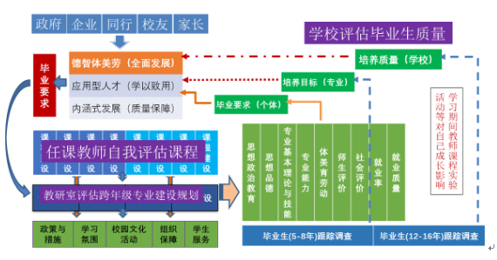

## （三）促进学生全面发展，探索美育教育特色发展之路

1.创设美育特色教育的良好环境

重视校园环境的审美功能，不断改善教育教学设施。加强特色教育舆论宣传。完善美育特色学校管理制度。

2.师资是特色学校创建的灵魂，要建设一支懂得美育精通美育的教师队伍。

美育特色学校创建的思想应该内化。加强现代教育理论的培训辅导，明确学生全面发展和个性成长的重要性，懂得尊重个体差异，把因材施教原则落到实处。

引进艺术教育专门人才，强化本校教师美育素养、美育技能的培训，从社会上聘请各类专家、名人作美育特色教育的兼职辅导员，定期讲学辅导。

3.加强美育特色校本课程的开发

根据国家课程标准，遵循“以人为本”的原则，凸现素质教育，依据本校美育特色，研究制订校本课程体系标准。美育特色校本课程基本内容：以学生为核心，探索学生自觉成长、优势发挥的途径和方法；走出教室，参与社会实践活动，以获取直接经验、发展实践能力、增强社会责任感。

在校本课程开发的过程中，要与学科领域知识紧密结合，寻求学科教学与审美教育的最佳结合点，促使两方面的共同提高。

在校本课程开发的过程中，要始终贯彻美学原则。依托课堂教学主阵地，全面渗透美育特色教育思想。根据不同学科教学的不同特点，用审美原则审视教材，挖掘教材内容中的美育资源，在确定教学目标、教学重点时充分突出学科美育的功能

4.改革教学方式，追求完美的教学过程。

创设出学生喜闻乐见的美的教学环境，课堂教学评价应体现美育特色教育理念。将任课教师在课堂教学过程中突出体现美育作为课堂教学评价内容之一。

5.做强美育特色项目，争创精品特色工程

学校开设音乐、美术等艺术教育的同时，结合地方特色，传承民间传统艺术，注重剪纸、绘画、书法、篆刻、泥塑等重点项目的辅导。关注球类、棋类等传统优势项目的发展，尤其是篮球、乒乓球、中国象棋、国际象棋、围棋等。加强课题研究，探索美育规律，科学创建和发展美育特色学校。

研究美育特色与国家课程标准的接轨，明确各自内涵、外延，探索以美育作为学校特色的办学模式。

研究探索美育在德育中的最大发挥。

研究美育与智育、美育与学科教学的结合应用

# 八、存在问题及改进计划

## （一）应用信息化管理手段，进一步加强教学质量保障体系

为贯彻落实“质量强校，特色发展”的办学理念，应进一步提升教师与教学管理人员的质量意识，加强对教学常规工作的研究与实践，扎实推进信息化技术应用于教学常规管理。首先要加强学习，找到教学常规的根本，围绕学生能力培养，以提高人才培养质量为目的，提升对教学常规工作的理解与认识。其次要制定标准，依据人才培养要求，围绕学生能力培养，制定教学各环节质量标准。最后要加强检查，完善教学检查常规工作机制与信息反馈机制，确保教学各环节达成质量标准，有力提升教学质量与效果。

## （二）进一步提升教师教育教学研究能力，推动教学改革创新

在教学过程中，部分教师对教学信息技术并不熟练的情况，限制了教师教学方法与灵活的教学手段的应用。下一步，我校应展开对教师信息技术应用的培训，外化于行，内化于心，通过信息技术的应用，提升教学管理人员与教师的信息素养，推进教学改革与创新。尤其在创新创业教育改革创新中，围绕提升学生能力培养，利用信息技术与信息思维，保证教学过程效率与质量，从而推进提升课程教学效果与质量。

# 附录

## 本科教学质量报告支撑数据

1. 本科生占全日制在校生总数的比例100.00%

2. 教师数量及结构

（1）全校整体情况

附表1 全校教师数量及结构统计表

| **项目** | | **专任教师** | | **外聘教师** | |
| --- | --- | --- | --- | --- | --- |
| **数量** | **比例（%）** | **数量** | **比例（%）** |
| **总计** | | 272 | / | 156 | / |
| **职称** | **正高级** | 7 | 2.57 | 43 | 27.56 |
| **其中教授** | 6 | 2.21 | 40 | 25.64 |
| **副高级** | 58 | 21.32 | 67 | 42.95 |
| **其中副教授** | 48 | 17.65 | 49 | 31.41 |
| **中级** | 155 | 56.99 | 46 | 29.49 |
| **其中讲师** | 94 | 34.56 | 27 | 17.31 |
| **初级** | 30 | 11.03 | 0 | 0.00 |
| **其中助教** | 23 | 8.46 | 0 | 0.00 |
| **未评级** | 22 | 8.09 | 0 | 0.00 |
| **最高学位** | **博士** | 4 | 1.47 | 42 | 26.92 |
| **硕士** | 248 | 91.18 | 90 | 57.69 |
| **学士** | 20 | 7.35 | 21 | 13.46 |
| **无学位** | 0 | 0.00 | 3 | 1.92 |
| **年龄** | **35岁及以下** | 173 | 63.60 | 21 | 13.46 |
| **36-45岁** | 96 | 35.29 | 67 | 42.95 |
| **46-55岁** | 2 | 0.74 | 35 | 22.44 |
| **56岁及以上** | 1 | 0.37 | 33 | 21.15 |

（2）分专业情况

附表2 分专业专任教师数量情况

| 专业代码 | 专业名称 | 专任教师数量 | 生师比 | 近五年新进教师 | 双师型教师 | 具有行业企业背景教师 |
| --- | --- | --- | --- | --- | --- | --- |
| 020301K | 金融学 | 14 | 56.29 | 9 | 2 | 2 |
| 020309T | 互联网金融 | 3 | 41.00 | 2 | 1 | 2 |
| 020401 | 国际经济与贸易 | 3 | 8.00 | 0 | 0 | 0 |
| 040203 | 社会体育指导与管理 | 10 | 36.70 | 5 | 0 | 0 |
| 050306T | 网络与新媒体 | 7 | 20.14 | 5 | 0 | 0 |
| 070302 | 应用化学 | 6 | 36.67 | 3 | 1 | 2 |
| 080202 | 机械设计制造及其自动化 | 15 | 29.47 | 14 | 0 | 13 |
| 080205 | 工业设计 | 9 | 9.22 | 6 | 0 | 0 |
| 080206 | 过程装备与控制工程 | 4 | 9.00 | 2 | 0 | 2 |
| 080208 | 汽车服务工程 | 0 | -- | 0 | 0 | 0 |
| 080213T | 智能制造工程 | 7 | 14.14 | 6 | 0 | 5 |
| 080407 | 高分子材料与工程 | 2 | 10.00 | 1 | 1 | 1 |
| 080601 | 电气工程及其自动化 | 12 | 60.25 | 9 | 0 | 5 |
| 080703 | 通信工程 | 4 | 14.00 | 3 | 0 | 2 |
| 080801 | 自动化 | 4 | 16.25 | 1 | 0 | 0 |
| 080803T | 机器人工程 | 6 | 31.17 | 6 | 0 | 4 |
| 080901 | 计算机科学与技术 | 13 | 79.00 | 8 | 1 | 4 |
| 080905 | 物联网工程 | 3 | 19.67 | 3 | 0 | 0 |
| 080907T | 智能科学与技术 | 6 | 25.17 | 5 | 1 | 4 |
| 081301 | 化学工程与工艺 | 6 | 39.50 | 3 | 1 | 1 |
| 081302 | 制药工程 | 12 | 30.42 | 11 | 1 | 6 |
| 081304T | 能源化学工程 | 1 | 1.00 | 0 | 0 | 0 |
| 082502 | 环境工程 | 5 | 18.00 | 2 | 1 | 2 |
| 082901 | 安全工程 | 1 | -- | 0 | 0 | 0 |
| 083001 | 生物工程 | 6 | 35.50 | 2 | 0 | 1 |
| 120201K | 工商管理 | 13 | 18.46 | 6 | 1 | 1 |
| 120203K | 会计学 | 19 | 58.16 | 14 | 2 | 6 |
| 120208 | 资产评估 | 6 | 22.83 | 4 | 1 | 4 |

附表3 分专业专任教师职称、学历结构

| 专业代码 | 专业名称 | 专任教师总数 | 职称结构 | | | | 学历结构 | | |
| --- | --- | --- | --- | --- | --- | --- | --- | --- | --- |
| 教授 | | 副教授 | 中级及以下 | 博士 | 硕士 | 学士及以下 |
| 数量 | 授课教授比例（%） |
| 020301K | 金融学 | 14 | 1 | 100.00 | 1 | 12 | 1 | 13 | 0 |
| 020309T | 互联网金融 | 3 | 0 | -- | 1 | 2 | 0 | 3 | 0 |
| 020401 | 国际经济与贸易 | 3 | 0 | -- | 0 | 3 | 0 | 3 | 0 |
| 040203 | 社会体育指导与管理 | 10 | 0 | -- | 2 | 8 | 0 | 8 | 2 |
| 050306T | 网络与新媒体 | 7 | 0 | -- | 1 | 6 | 0 | 7 | 0 |
| 070302 | 应用化学 | 6 | 0 | -- | 2 | 4 | 1 | 5 | 0 |
| 080202 | 机械设计制造及其自动化 | 15 | 0 | -- | 1 | 13 | 0 | 15 | 0 |
| 080205 | 工业设计 | 9 | 0 | -- | 0 | 9 | 0 | 9 | 0 |
| 080206 | 过程装备与控制工程 | 4 | 0 | -- | 0 | 3 | 0 | 4 | 0 |
| 080208 | 汽车服务工程 | 0 | 0 | -- | 0 | 0 | 0 | 0 | 0 |
| 080213T | 智能制造工程 | 7 | 0 | -- | 0 | 6 | 0 | 7 | 0 |
| 080407 | 高分子材料与工程 | 2 | 0 | -- | 1 | 1 | 0 | 2 | 0 |
| 080601 | 电气工程及其自动化 | 12 | 0 | -- | 1 | 8 | 0 | 12 | 0 |
| 080703 | 通信工程 | 4 | 0 | -- | 1 | 3 | 0 | 4 | 0 |
| 080801 | 自动化 | 4 | 0 | -- | 1 | 3 | 0 | 4 | 0 |
| 080803T | 机器人工程 | 6 | 0 | -- | 0 | 5 | 0 | 6 | 0 |
| 080901 | 计算机科学与技术 | 13 | 0 | -- | 4 | 9 | 0 | 13 | 0 |
| 080905 | 物联网工程 | 3 | 0 | -- | 0 | 3 | 0 | 3 | 0 |
| 080907T | 智能科学与技术 | 6 | 0 | -- | 1 | 4 | 0 | 6 | 0 |
| 081301 | 化学工程与工艺 | 6 | 0 | -- | 3 | 3 | 0 | 5 | 1 |
| 081302 | 制药工程 | 12 | 0 | -- | 0 | 12 | 2 | 9 | 1 |
| 081304T | 能源化学工程 | 1 | 0 | -- | 0 | 1 | 0 | 1 | 0 |
| 082502 | 环境工程 | 5 | 0 | -- | 1 | 3 | 0 | 5 | 0 |
| 082901 | 安全工程 | 1 | 0 | -- | 0 | 1 | 0 | 1 | 0 |
| 083001 | 生物工程 | 6 | 0 | -- | 1 | 5 | 0 | 5 | 1 |
| 120201K | 工商管理 | 13 | 0 | -- | 2 | 11 | 0 | 8 | 5 |
| 120203K | 会计学 | 19 | 1 | 100.00 | 4 | 13 | 0 | 19 | 0 |
| 120208 | 资产评估 | 6 | 0 | -- | 0 | 6 | 0 | 6 | 0 |

3. 专业设置及调整情况

附表4 专业设置及调整情况

| 本科专业总数 | 在招专业数 | 新专业名单 | 当年停招专业名单 |
| --- | --- | --- | --- |
| 28.0 | 21.0 | 网络与新媒体,智能制造工程,互联网金融,智能科学与技术,物联网工程 |  |

4. 全校整体生师比20.72，各专业生师比参见附表2

5. 生均教学科研仪器设备值（元）6355.54

6. 当年新增教学科研仪器设备值（万元）1131.33

7. 生均图书（册）79.11

8. 电子图书（册）1150000

9. 生均教学行政用房（平方米）17.35，生均实验室面积（平方米）1.19

10. 生均本科教学日常运行支出（元）3160.32

11. 本科专项教学经费（自然年度内学校立项用于本科教学改革和建设的专项经费总额）（万元）471.38

12. 生均本科实验经费（自然年度内学校用于实验教学运行、维护经费生均值）（元）254.28

13. 生均本科实习经费（自然年度内用于本科培养方案内的实习环节支出经费生均值）（元）127.39

14. 全校开设课程总门数690.0

注：学年度内实际开设的本科培养计划内课程总数，跨学期讲授的同一门课程计1门

15. 实践教学学分占总学分比例（按学科门类、专业）（按学科门类统计参见表6）

附表5 各专业实践教学学分及实践场地情况

| 专业代码 | 专业名称 | 实践学分 | | | | 实践场地 | | |
| --- | --- | --- | --- | --- | --- | --- | --- | --- |
| 集中性实践环节 | 实验教学 | 课外科技活动 | 实践环节占比 | 专业实验室数量 | 实习实训基地 | |
| 数量 | 当年接收学生数 |
| 020301K | 金融学 | 24.0 | 18.0 | 0.0 | 25.15 | 0 | 5 | 123 |
| 020309T | 互联网金融 | 32.0 | 8.0 | 0.0 | 24.39 | 0 | 2 | 67 |
| 020401 | 国际经济与贸易 | 31.0 | 0.0 | 0.0 | 19.02 | 0 | 0 | 7 |
| 040203 | 社会体育指导与管理 | 33.0 | 36.0 | 0.0 | 43.95 | 1 | 2 | 284 |
| 050306T | 网络与新媒体 | 13.0 | 46.0 | 0.0 | 35.54 | 0 | 1 | 71 |
| 070302 | 应用化学 | 31.0 | 16.0 | 6.0 | 27.65 | 2 | 2 | 67 |
| 080202 | 机械设计制造及其自动化 | 34.0 | 8.5 | 6.0 | 24.78 | 0 | 5 | 25 |
| 080205 | 工业设计 | 34.0 | 22.88 | 0.0 | 33.75 | 2 | 3 | 17 |
| 080206 | 过程装备与控制工程 | 35.0 | 14.5 | 3.0 | 29.2 | 1 | 1 | 12 |
| 080208 | 汽车服务工程 | 34.0 | 4.0 | 6.0 | 22.35 | 0 | 2 | 29 |
| 080213T | 智能制造工程 | 28.0 | 38.0 | 12.0 | 38.94 | 0 | 0 | 7 |
| 080407 | 高分子材料与工程 | 24.0 | 23.0 | 6.0 | 27.01 | 3 | 0 | 7 |
| 080601 | 电气工程及其自动化 | 41.0 | 39.96 | 0.0 | 46.8 | 3 | 6 | 67 |
| 080703 | 通信工程 | 18.0 | 24.0 | 6.0 | 24.56 | 1 | 1 | 63 |
| 080801 | 自动化 | 36.0 | 13.0 | 6.0 | 28.99 | 3 | 0 | 7 |
| 080803T | 机器人工程 | 40.0 | 0.0 | 6.0 | 23.32 | 2 | 1 | 31 |
| 080901 | 计算机科学与技术 | 45.5 | 22.0 | 0.0 | 40.18 | 1 | 6 | 26 |
| 080905 | 物联网工程 | 16.0 | 24.0 | 6.0 | 23.67 | 0 | 1 | 63 |
| 080907T | 智能科学与技术 | 43.5 | 15.0 | 0.0 | 33.72 | 2 | 0 | 7 |
| 081301 | 化学工程与工艺 | 31.0 | 13.5 | 6.0 | 26.02 | 3 | 3 | 17 |
| 081302 | 制药工程 | 31.0 | 16.0 | 6.0 | 27.01 | 2 | 2 | 97 |
| 081304T | 能源化学工程 | 31.0 | 13.5 | 6.0 | 26.18 | 2 | 3 | 15 |
| 082502 | 环境工程 | 33.0 | 14.5 | 6.0 | 26.99 | 3 | 1 | 28 |
| 082901 | 安全工程 | 22.0 | 14.0 | 8.0 | 21.11 | 0 | 0 | 7 |
| 083001 | 生物工程 | 31.0 | 16.0 | 6.0 | 26.63 | 3 | 3 | 38 |
| 120201K | 工商管理 | 24.0 | 17.0 | 0.0 | 24.55 | 0 | 11 | 61 |
| 120203K | 会计学 | 22.0 | 11.5 | 0.0 | 20.12 | 1 | 19 | 75 |
| 120208 | 资产评估 | 31.5 | 9.25 | 2.0 | 24.47 | 0 | 0 | 7 |
| 全校校均 | / | 30.34 | 17.79 | 3.68 | 28.41 | 1.86 | 2 | 40 |

16．选修课学分占总学分比例（按学科门类、专业）（按学科门类统计参见表6）

附表6 各专业人才培养方案学时、学分情况

| 专业代码 | 专业名称 | 学时数 | | | | | 学分数 | | |
| --- | --- | --- | --- | --- | --- | --- | --- | --- | --- |
| 总数 | 其中 | | 其中 | | 总数 | 其中 | |
| 必修课占比（%） | 选修课占比（%） | 理论教学占比（%） | 实验教学占比（%） | 必修课占比（%） | 选修课占比（%） |
| 120208 | 资产评估 | 2770.00 | 94.22 | 5.78 | 76.17 | 23.83 | 166.50 | 70.27 | 6.01 |
| 120203K | 会计学 | 2770.00 | 94.22 | 5.78 | 76.75 | 22.38 | 166.50 | 70.27 | 6.01 |
| 120201K | 工商管理 | 2778.00 | 94.24 | 5.76 | 75.67 | 23.76 | 167.00 | 81.44 | 5.99 |
| 083001 | 生物工程 | 2930.00 | 93.45 | 6.55 | 70.31 | 8.74 | 176.50 | 59.77 | 6.80 |
| 082901 | 安全工程 | 2834.00 | 92.10 | 7.90 | 72.12 | 27.84 | 170.50 | 92.08 | 7.92 |
| 082502 | 环境工程 | 2938.00 | 93.46 | 6.54 | 62.08 | 7.90 | 176.00 | 59.38 | 6.82 |
| 081304T | 能源化学工程 | 2826.00 | 92.36 | 7.64 | 69.78 | 30.22 | 170.00 | 62.35 | 7.94 |
| 081302 | 制药工程 | 2890.00 | 92.53 | 7.47 | 69.34 | 30.66 | 174.00 | 61.78 | 7.76 |
| 081301 | 化学工程与工艺 | 2874.00 | 92.48 | 7.52 | 69.17 | 30.83 | 171.00 | 89.77 | 7.89 |
| 080907T | 智能科学与技术 | 2902.00 | 92.28 | 7.72 | 67.13 | 32.87 | 173.50 | 63.40 | 8.07 |
| 080905 | 物联网工程 | 2810.00 | 93.17 | 6.83 | 67.19 | 32.81 | 169.00 | 65.68 | 7.10 |
| 080901 | 计算机科学与技术 | 2906.00 | 93.39 | 6.61 | 62.84 | 37.16 | 168.00 | 65.77 | 7.14 |
| 080803T | 机器人工程 | 2850.00 | 94.39 | 5.61 | 69.33 | 7.09 | 171.50 | 92.42 | 5.83 |
| 080801 | 自动化 | 2810.00 | 93.17 | 6.83 | 66.90 | 7.05 | 169.00 | 67.46 | 7.10 |
| 080703 | 通信工程 | 2842.00 | 93.24 | 6.76 | 69.11 | 30.89 | 171.00 | 64.91 | 7.02 |
| 080601 | 电气工程及其自动化 | 2874.00 | 92.21 | 7.79 | 69.73 | 30.27 | 173.00 | 66.18 | 8.09 |
| 080407 | 高分子材料与工程 | 2860.00 | 92.45 | 7.55 | 69.02 | 30.98 | 174.00 | 56.03 | 7.76 |
| 080213T | 智能制造工程 | 2818.00 | 94.32 | 5.68 | 67.64 | 32.36 | 169.50 | 66.96 | 5.90 |
| 080208 | 汽车服务工程 | 2826.00 | 94.34 | 5.66 | 71.20 | 28.80 | 170.00 | 47.94 | 5.88 |
| 080206 | 过程装备与控制工程 | 2818.00 | 94.32 | 5.68 | 69.98 | 29.38 | 169.50 | 65.19 | 5.90 |
| 080205 | 工业设计 | 2786.00 | 94.26 | 5.74 | 67.91 | 13.14 | 168.50 | 70.33 | 5.93 |
| 080202 | 机械设计制造及其自动化 | 2850.00 | 94.39 | 5.61 | 69.26 | 30.74 | 171.50 | 67.35 | 5.83 |
| 070302 | 应用化学 | 2826.00 | 92.36 | 7.64 | 69.50 | 30.50 | 170.00 | 60.88 | 7.94 |
| 050306T | 网络与新媒体 | 2762.00 | 94.21 | 5.79 | 66.26 | 33.74 | 166.00 | 72.89 | 6.02 |
| 040203 | 社会体育指导与管理 | 2602.00 | 91.39 | 8.61 | 56.57 | 43.43 | 157.00 | 68.79 | 6.37 |
| 020401 | 国际经济与贸易 | 2714.00 | 94.10 | 5.90 | 77.45 | 22.55 | 163.00 | 93.87 | 6.13 |
| 020309T | 互联网金融 | 2730.00 | 90.92 | 9.08 | 75.24 | 24.76 | 164.00 | 67.38 | 9.45 |
| 020301K | 金融学 | 2730.00 | 88.28 | 11.72 | 77.00 | 23.00 | 167.00 | 68.26 | 11.98 |
| 全校校均 | / | 2818.79 | 93.09 | 6.91 | 69.65 | 25.93 | 169.39 | 69.17 | 7.09 |

17. 主讲本科课程的教授占教授总数的比例（不含讲座）66.67%，各专业主讲本科课程的教授占教授总数的比例（不含讲座）参见附表3。

18. 教授讲授本科课程占课程总门次数的比例6.42%。

19. 各专业实践教学及实习实训基地及其使用情况参见附表5。

20. 应届本科生毕业率98.99%，分专业本科生毕业率见附表7。

附表7 分专业本科生毕业率

| 专业代码 | 专业名称 | 毕业班人数 | 毕业人数 | 毕业率（%） |
| --- | --- | --- | --- | --- |
| 020301K | 金融学 | 181 | 181 | 100.00 |
| 020401 | 国际经济与贸易 | 39 | 38 | 97.44 |
| 040203 | 社会体育指导与管理 | 55 | 52 | 94.55 |
| 070302 | 应用化学 | 61 | 59 | 96.72 |
| 080202 | 机械设计制造及其自动化 | 134 | 131 | 97.76 |
| 080205 | 工业设计 | 32 | 31 | 96.88 |
| 080206 | 过程装备与控制工程 | 46 | 46 | 100.00 |
| 080208 | 汽车服务工程 | 17 | 16 | 94.12 |
| 080407 | 高分子材料与工程 | 50 | 49 | 98.00 |
| 080601 | 电气工程及其自动化 | 168 | 167 | 99.40 |
| 080703 | 通信工程 | 55 | 55 | 100.00 |
| 080801 | 自动化 | 57 | 57 | 100.00 |
| 080803T | 机器人工程 | 62 | 62 | 100.00 |
| 080901 | 计算机科学与技术 | 152 | 150 | 98.68 |
| 081301 | 化学工程与工艺 | 64 | 63 | 98.44 |
| 081302 | 制药工程 | 62 | 62 | 100.00 |
| 081304T | 能源化学工程 | 27 | 27 | 100.00 |
| 082502 | 环境工程 | 54 | 54 | 100.00 |
| 082901 | 安全工程 | 30 | 30 | 100.00 |
| 083001 | 生物工程 | 61 | 61 | 100.00 |
| 120201K | 工商管理 | 38 | 37 | 97.37 |
| 120203K | 会计学 | 176 | 176 | 100.00 |
| 120208 | 资产评估 | 57 | 57 | 100.00 |
| 全校整体 | / | 1678 | 1661 | 98.99 |

21. 应届本科毕业生学位授予率100.00%，分专业本科生学位授予率见附表8。

附表8 分专业本科生学位授予率

| 专业代码 | 专业名称 | 毕业人数 | 获得学位人数 | 学位授予率（%） |
| --- | --- | --- | --- | --- |
| 020301K | 金融学 | 181 | 181 | 100.00 |
| 020401 | 国际经济与贸易 | 38 | 38 | 100.00 |
| 040203 | 社会体育指导与管理 | 52 | 52 | 100.00 |
| 070302 | 应用化学 | 59 | 59 | 100.00 |
| 080202 | 机械设计制造及其自动化 | 131 | 131 | 100.00 |
| 080205 | 工业设计 | 31 | 31 | 100.00 |
| 080206 | 过程装备与控制工程 | 46 | 46 | 100.00 |
| 080208 | 汽车服务工程 | 16 | 16 | 100.00 |
| 080407 | 高分子材料与工程 | 49 | 49 | 100.00 |
| 080601 | 电气工程及其自动化 | 167 | 167 | 100.00 |
| 080703 | 通信工程 | 55 | 55 | 100.00 |
| 080801 | 自动化 | 57 | 57 | 100.00 |
| 080803T | 机器人工程 | 62 | 62 | 100.00 |
| 080901 | 计算机科学与技术 | 150 | 150 | 100.00 |
| 081301 | 化学工程与工艺 | 63 | 63 | 100.00 |
| 081302 | 制药工程 | 62 | 62 | 100.00 |
| 081304T | 能源化学工程 | 27 | 27 | 100.00 |
| 082502 | 环境工程 | 54 | 54 | 100.00 |
| 082901 | 安全工程 | 30 | 30 | 100.00 |
| 083001 | 生物工程 | 61 | 61 | 100.00 |
| 120201K | 工商管理 | 37 | 37 | 100.00 |
| 120203K | 会计学 | 176 | 176 | 100.00 |
| 120208 | 资产评估 | 57 | 57 | 100.00 |
| 全校整体 | / | 1661 | 1661 | 100.00 |

22. 应届本科毕业生初次就业率88.98%，分专业毕业生就业率见附表9

附表9 分专业毕业生去向落实率

| 专业代码 | 专业名称 | 毕业人数 | 去向落实人数 | 去向落实率 |
| --- | --- | --- | --- | --- |
| 020301K | 金融学 | 181 | 159 | 87.85 |
| 020401 | 国际经济与贸易 | 38 | 35 | 92.11 |
| 040203 | 社会体育指导与管理 | 52 | 44 | 84.62 |
| 070302 | 应用化学 | 59 | 54 | 91.53 |
| 080202 | 机械设计制造及其自动化 | 131 | 104 | 79.39 |
| 080205 | 工业设计 | 31 | 28 | 90.32 |
| 080206 | 过程装备与控制工程 | 46 | 34 | 73.91 |
| 080208 | 汽车服务工程 | 16 | 15 | 93.75 |
| 080407 | 高分子材料与工程 | 49 | 41 | 83.67 |
| 080601 | 电气工程及其自动化 | 167 | 152 | 91.02 |
| 080703 | 通信工程 | 55 | 51 | 92.73 |
| 080801 | 自动化 | 57 | 57 | 100.00 |
| 080803T | 机器人工程 | 62 | 57 | 91.94 |
| 080901 | 计算机科学与技术 | 150 | 134 | 89.33 |
| 081301 | 化学工程与工艺 | 63 | 55 | 87.30 |
| 081302 | 制药工程 | 62 | 53 | 85.48 |
| 081304T | 能源化学工程 | 27 | 27 | 100.00 |
| 082502 | 环境工程 | 54 | 48 | 88.89 |
| 082901 | 安全工程 | 30 | 26 | 86.67 |
| 083001 | 生物工程 | 61 | 56 | 91.80 |
| 120201K | 工商管理 | 37 | 36 | 97.30 |
| 120203K | 会计学 | 176 | 165 | 93.75 |
| 120208 | 资产评估 | 57 | 47 | 82.46 |
| 全校整体 | / | 1661 | 1478 | 88.98 |

23. 体质测试达标率84.62%，分专业体质测试合格率见附表10。

附表10 分专业体质测试合格率

| 专业代码 | 专业名称 | 参与测试人数 | 测试合格人数 | 合格率（%） |
| --- | --- | --- | --- | --- |
| 020301K | 金融学 | 777 | 673 | 86.62 |
| 020309T | 互联网金融 | 46 | 44 | 95.65 |
| 020401 | 国际经济与贸易 | 61 | 39 | 63.93 |
| 040203 | 社会体育指导与管理 | 228 | 228 | 100.00 |
| 050306T | 网络与新媒体 | 64 | 57 | 89.06 |
| 070302 | 应用化学 | 201 | 155 | 77.11 |
| 080202 | 机械设计制造及其自动化 | 407 | 335 | 82.31 |
| 080205 | 工业设计 | 73 | 56 | 76.71 |
| 080206 | 过程装备与控制工程 | 71 | 58 | 81.69 |
| 080208 | 汽车服务工程 | 23 | 20 | 86.96 |
| 080213T | 智能制造工程 | 62 | 60 | 96.77 |
| 080407 | 高分子材料与工程 | 69 | 41 | 59.42 |
| 080601 | 电气工程及其自动化 | 634 | 553 | 87.22 |
| 080703 | 通信工程 | 109 | 69 | 63.30 |
| 080801 | 自动化 | 151 | 115 | 76.16 |
| 080803T | 机器人工程 | 204 | 154 | 75.49 |
| 080901 | 计算机科学与技术 | 842 | 706 | 83.85 |
| 080905 | 物联网工程 | 26 | 24 | 92.31 |
| 080907T | 智能科学与技术 | 117 | 99 | 84.62 |
| 081301 | 化学工程与工艺 | 196 | 152 | 77.55 |
| 081302 | 制药工程 | 304 | 247 | 81.25 |
| 081304T | 能源化学工程 | 47 | 38 | 80.85 |
| 082502 | 环境工程 | 108 | 81 | 75.00 |
| 082901 | 安全工程 | 30 | 19 | 63.33 |
| 083001 | 生物工程 | 196 | 163 | 83.16 |
| 120201K | 工商管理 | 195 | 163 | 83.59 |
| 120203K | 会计学 | 903 | 856 | 94.80 |
| 120208 | 资产评估 | 161 | 130 | 80.75 |
| 全校整体 | / | 6305 | 5335 | 84.62 |

24. 学生学习满意度（调查方法与结果）

25. 用人单位对毕业生满意度（调查方法与结果）

26. 其它与本科教学质量相关数据